 

**S**ystèmes de **T**élécommunications & **R**éseaux **I**nformatiques

Rapport

Projet Java

Balbiani Lorrain

Massip Thomas

Costa Ervan

Cantal Guillaume Année 2014/2015

Table des matières

I. Les besoins 3

II. Organisation du travail 3

III. Modélisation UML des besoins 4

IV. Manuel utilisateur 5

1. Local 5

2. Salle 5

3. Equipements 5

a. Ordinateur 5

b. Tablette 6

c. Routeur 6

d. Borne sans fil 6

1. Les besoins

Il nous a été demandé de créer un outil de gestion d’appareils connectés au réseau d’une entreprise. Son réseau est composé d’ordinateurs, de routeurs et de tablettes. La société possède plusieurs locaux eux-mêmes composés de plusieurs salles.

Le logiciel devra gérer les locaux, les salles, les équipements. Ces équipements sont les ordinateurs, les tablettes, les routeurs, les bornes wifi et les systèmes d’exploitation. Pour chacun d’eux, il faut pouvoir en ajouter, en supprimer, ou les mettre à jour.

1. Organisation du travail

Le travail à effectuer a été divisé en trois parties qui sont le développement logiciel, les diagrammes UML et la Base de données.

Au sein de notre groupe, Lorrain Balbiani et Guillaume Cantal se sont occupés du développement et de la java doc, Thomas Massip s’est occupé de la base de données et Ervan Costa s’est occupé de l’UML et du rapport.

1. Modélisation UML des besoins

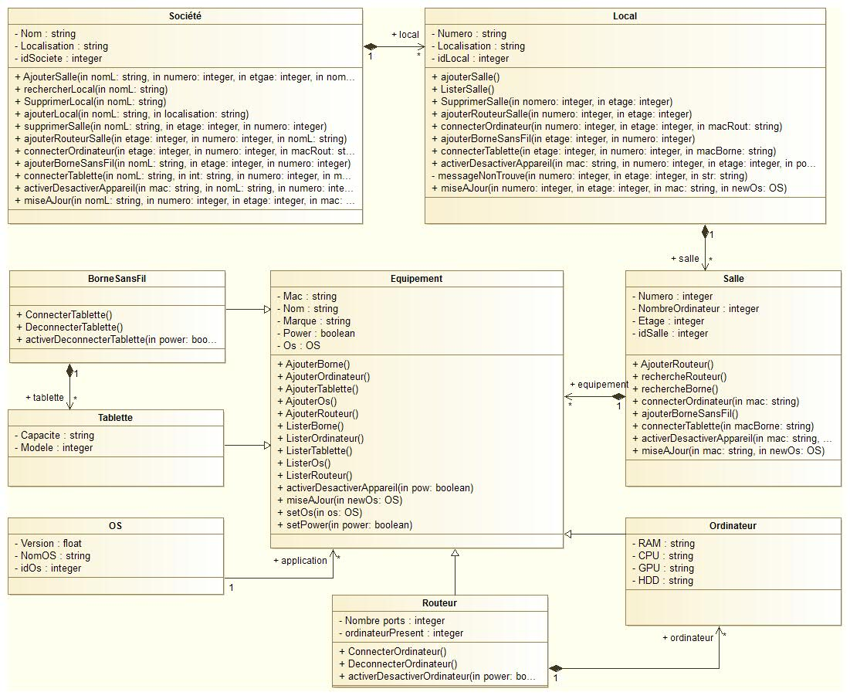

1. Manuel utilisateur

Le logiciel est composé d’une interface graphique permettant de naviguer entre les différents éléments de l’entreprise.

Sur la droite de l’écran apparaissent les détails de l’élément sélectionné.

Lorsque vous ajoutez, supprimez ou mettez à jour des éléments, il faut toujours rafraîchir la page en cliquant sur l’équipement désiré à gauche de l’écran.

## Local

Pour ajouter un local, cliquez sur ajouter un local puis ajoutez les éléments concernés puis sur update.

Attention : Chaque local ajouté sera définitif. Il sera impossible de modifier ou de supprimer un local.

A tout moment, il est possible de revenir en arrière en cliquant sur le menu à gauche de la page.

## Salle

Pour ajouter une salle, cliquez sur ajouter une salle puis ajoutez les éléments concernés puis sur update.

Attention : Chaque local ajouté sera définitif. Il sera impossible de modifier ou de supprimer un local.

A tout moment, il est possible de revenir en arrière en cliquant sur le menu à gauche de la page.

## Equipements

Le principe d’ajout et de suppression est le même que précédemment, la seule chose qui change est qu’il faut remplir un plus grand nombre d’éléments.

### Ordinateur

Pour ajouter un ordinateur, cliquez sur ajouter un ordinateur puis ajoutez les éléments concernés puis sur update.

Pour supprimer un ordinateur, cliquez sur le bouton supprimer et saisissez l’adresse MAC de l’ordinateur.

Pour mettre à jour un ordinateur, vous devez cliquer sur l’élément concerné puis modifier les lignes concernées (sauf celles non modifiables) puis cliquez sur update.

Pour mettre à jour l’OS de l’ordinateur, cliquez sur le bouton Update, rentrez l’adresse MAC de l’ordinateur à mettre à jour, puis changez l’OS. Une fenêtre de validation est présente pour empêcher toute mauvaise manipulation.

A tout moment, il est possible de revenir en arrière en cliquant sur le menu à gauche de la page.

### Tablette

Pour ajouter une tablette, cliquez sur ajouter une tablette puis ajoutez les éléments concernés puis sur update.

Pour supprimer une tablette, cliquez sur le bouton supprimer et saisissez l’adresse MAC de la tablette.

Pour mettre à jour une tablette, vous devez cliquer sur l’élément concerné puis modifier les lignes concernées (sauf celles non modifiables), puis cliquez sur update.

Pour mettre à jour l’OS de la tablette, cliquez sur le bouton Update, rentrez l’adresse MAC de la tablette à mettre à jour, puis changez l’OS. Une fenêtre de validation est présente pour empêcher toute mauvaise manipulation.

A tout moment, il est possible de revenir en arrière en cliquant sur le menu à gauche de la page.

### Routeur

Pour ajouter un routeur, cliquez sur ajouter un routeur puis ajoutez les éléments concernés puis sur update.

Pour supprimer un routeur, cliquez sur le bouton supprimer et saisissez l’adresse MAC du routeur et cliquez sur supprimer. Une fenêtre de validation est présente pour empêcher toute mauvaise manipulation.

Pour mettre à jour un routeur, vous devez cliquer sur l’élément concerné puis modifier les lignes concernées (sauf celles non modifiables), puis cliquez sur update.

Pour mettre à jour l’OS du routeur, cliquez sur le bouton Update, rentrez l’adresse MAC de la tablette à mettre à jour, puis changez l’OS. Une fenêtre de validation est présente pour empêcher toute mauvaise manipulation.

A tout moment, il est possible de revenir en arrière en cliquant sur le menu à gauche de la page.

### Borne sans fil

Pour ajouter une borne sans fil, cliquez sur ajouter une borne sans fil puis ajoutez les éléments concernés puis sur update.

Pour supprimer une borne sans fil, cliquez sur le bouton supprimer et saisissez l’adresse MAC du routeur et cliquez sur supprimer.

Pour mettre à jour une borne sans fil, vous devez cliquer sur l’élément concerné puis modifier les lignes concernées (sauf celles non modifiables), puis cliquez sur update.

Pour mettre à jour l’OS de la borne sans fil, cliquez sur le bouton Update, rentrez l’adresse MAC de la tablette à mettre à jour, puis changez l’OS. Une fenêtre de validation est présente pour empêcher toute mauvaise manipulation.

A tout moment, il est possible de revenir en arrière en cliquant sur le menu à gauche de la page.